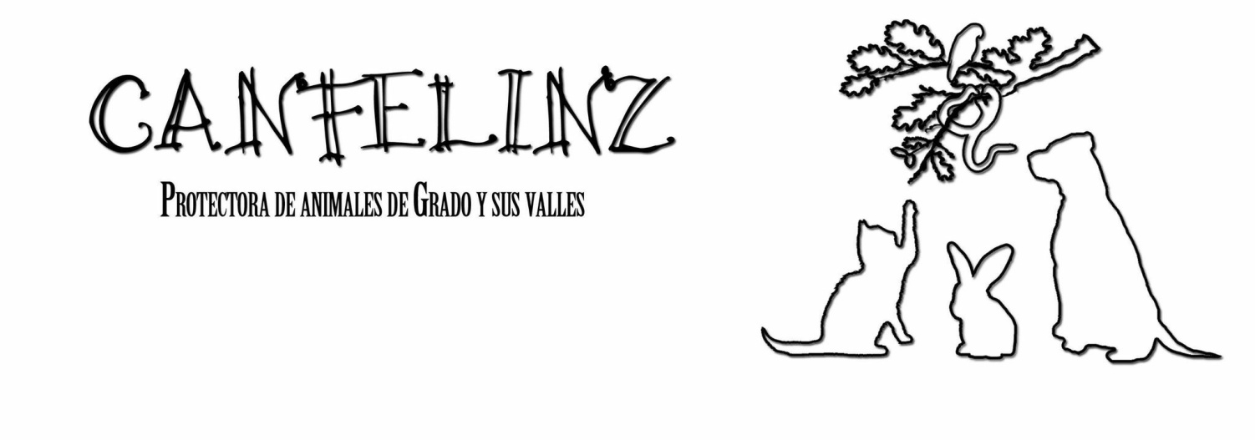
Somos un grupo de personas que dedicamos nuestro tiempo, trabajo, esfuerzo y amor en salvar las vidas de los seres vivos, sean de la especie que sean, abandonados y/o maltratados de nuestro concejo y sus valles, proporcionándoles otra oportunidad en la modalidad de adopción responsable, buscando y gestionando su integración definitiva en una familia de las de verdad y para siempre siguiendo unos protocolos previos y posteriores para asegurarnos su bienestar tanto físico como psicológico.
PRESENTACIÓN, NECESIDADES, OBJETIVOS Y CONSEJOS (de la reunión de constitución): Esta complicada aventura está dando sus primeros pasos gracias al apoyo, ayuda y participación inestimable de varios estamentos locales como son, el ayuntamiento en las personas de nuestro alcalde D. José Luis Trabanco, los ediles D. Plácido Rodríguez y Doña Elsa Suárez, nuestra policía local en la persona de su responsable D. José Cuevas y continuando por el puesto de la Guardia Civil, a través del servicio de protección a la naturaleza, nuestro Seprona de Grado. Colaboración y participación del personal de la clínica veterinaria de Grado, la cual nos presta su ayuda en el área veterinaria sin horarios, están ahí siempre que las necesitamos. Y desde luego no nos vamos a olvidar de las personas que de forma anónima y altruista, desde hace unos meses, nos ayudan a través de colaboraciones, donaciones, tiempo y trabajo personal en el mantenimiento, la acogida o el cuidado de los peques de varias especies que ya llevan un tiempo conviviendo entre nosotros. NUESTRO PROPOSITO: Nuestro propósito es el de ofrecer, en el momento de su llegada a nuestra asociación, lo primero, un lugar digno donde puedan descansar, pues la mayoría llegan agotados y sobre todo estresados, proporcionándoles los cuidados, no solo de primera necesidad como puede ser agua y alimentación, sino también veterinarios, estableciendo unos protocolos tales como revisiones, desparasitaciones, vacunación, microchipado, también curativos si llegasen enfermos con alguna necesidad especial, y sobre todo respeto y amor devolviéndoles su dignidad de seres vivos, hasta que les encontremos una familia definitiva. Las familias que deseen adoptar han de cumplir una serie de requisitos, los cuales valoraremos siguiendo unos protocolos, los cuales comienzan por cubrir el cuestionario pre adopción, visitas al que sera su hogar para conocer personalmente a la familia y su entorno, y como final de este recorrido firmar el contrato de adopción por el cual se comprometen asegurar su bienestar tanto físico como psicológico en todos los aspectos que el animal pueda necesitar. Este proceso no terminara con la salida del animal de nuestra tutela, sino que durante el primer año seguiremos en contacto a menudo para ayudar a toda la familia en todo aquello que la llegada del nuevo miembro puede hacerles dudar o preocupar, dándoles el apoyo que individualmente necesiten.
NECESIDADES INMEDIATAS
1. Voluntariado: Si las personas que deseen pertenecer al voluntariado contarán con una formación específica y un seguro para desarrollar la tarea. Si fuesen mayores de 40 contamos con la colaboración inestimable de la asociación Bienestar Activo, que a través de su programa de prevención y erradicación de la discriminación por edad, les dará la formación necesaria para ingresar en el sistema del voluntariado, correrá con los gastos del seguro y esta protectora les dará la formación necesaria para que puedan ser voluntarios dentro de una asociación protectora de animales. Os podéis poner en contacto con nostras a través de nuestra página del Facebook, de nuestro correo electrónico o en clínica veterinaria de Grado. Las funciones a desarrollar por el momento serían tareas de alimentación, limpieza, paseos, actividades de socialización de los bichis bajo la supervisión de la educadora que disponemos así como ser casa de acogida.
2.CASAS DE ACOGIDAS: Como aun no tenemos una sede o un sitio donde desarrollar un albergue, necesitamos familias de acogidas, donde poder ubicar los mismos para que sean atendidos según sea el caso, mientras se le pueda encontrar un hogar a los mismos, siendo tutelados por la protectora corriendo con todos los gastos que el animal ocasione. Se explicara los contratos de y protocolos de casa de acogidas.
INSTALACIONES: Llegado el momento que se consiga un terreno ya sea cedido por el Ayuntamiento o algún particular, se tendrá que comenzar a trabajar sobre el mismo para acondicionarlo como albergue con los requisitos pautados por la Ley. Para entonces necesitaremos personas que nos ayuden a conseguir materiales a si como mano de obra para realizar las mismas.
RECAUDACIÓN DE FONDOS/DONATIVOS:
1.SOCIOS: necesitamos conseguir socios a partir de pequeñas aportaciones mensuales para poder ir haciendo frente a los diversos gastos que tendremos. Lógicamente estos socios en algunos momentos no serán de Grado y sus vales, así que necesitaremos publicidad para lo cual necesitaremos de los voluntarios y colaboradores que nos ayuden con esta labor. Se creara una cuenta donde se ingresaran estos fondos. Aun no tenemos el banco con el que trabajaremos porque estamos negociando los gastos de comisión. Es importante cuando se logre realizar las afiliaciones, informar a estos socios que las mismas desgravaran en Hacienda. Una vez que tengamos todo negociado os lo haremos saber para comenzar a realizar las esta labor.
2. TEAMING: ¿Que es un Teaming ? Son aportaciones que se realizan a través del sistema pay-pal, este se hace a través de los sistemas informáticos, de una forma segura sin llevar ningún tipo de gastos para los que realizan las aportaciones, que pueden ser desde un euro en adelante.
3. PayPal: tú decides con cuánto dinero quieres colaborar. Búscanos en CanfelinzGrado@gmail.com
4. Donaciones a través de La Caixa: Colabora con una donación en nuestra cuenta de La Caixa: ES06 2100 1837 0002 0008 8877 DONACIONES: Las mismas pueden ser alimentos, mantas, medicamentos, jaulas, juguetes, material de limpieza y todo aquello que se os ocurra que nuestros bichis puedan necesitar. Las donaciones tendrán diferentes puntos de recogida o previo aviso a nuestra página del feis, o de nuestro mail o a través de nuestros teléfonos. De momento tenemos por ahora el que está ubicado en la Clínica Veterinaria de Grado, La carnicería de Emilio y Kioso de revistas Ana, ambos en las Dos Vías ,la tienda de Campo-astur en la recta de Peñaflor y la Policía Local.
PADRINOS: Son las personas que siendo hogar de acogida o no pudiendo serlo por causas ajenas a ellos, no les importaría correr con parte de los gastos de algunos de los bichis., o bien a través de una donación mensual en modo económico, o haciéndose cargo de la manutención o de los protocolos y/o cuidados veterinarios que su apadrinado pueda necesitar. HUCHAS: Se colocarán diferentes huchas debidamente identificadas en establecimientos de Grado para que la persona que desee ayudar pueda dejar una aportación económica en ellas. Ya sabeis, muchos pocos suman un mucho y cualquier ayuda es bienvenida y terriblemente agradecida. De momento ya las podeis encontrar en el Kiosko de Revistas y Papelería de Ana, en la carnicería de Emilio, ambos están en las Dos Vías, en Campo-astur en la recta de Peñaflor,en la Clínica Veterinaria Grado, en la confitería Josmay y si alguien mas quiere recomendar algún otro establecimiento estaríamos encantadas.
SUBVENCIONES: De momento comenzaremos con una subvención muy pequeña del Ayuntamiento de Grado e intentaremos a partir del año que viene solicitar ayuda al Principado de Asturias.
OTROS OBJETIVOS: Se realizarán durante el año que viene diferentes tipos de eventos, tales como rifas, fiestas y puestos de mercadillo solidario para conseguir fondos. Para todo esto tendremos que contar con personas que nos donen artículos para poder vender y con voluntarios y colaboradores, para llevar a cabo la realización de diferentes trabajos. Contaros también que entre nuestros proyectos está hablar con los responsables de colegios e institutos de la zona y poder contar con su apoyo para realizar unas charlas-coloquio y concienciar a los mas jóvenes en el respeto y amor por los animales, haciéndoles ver que todo ser vivo tiene cabida en nuestra sociedad, en la importancia de la esterilización para evitar las camadas indeseadas, dejando esa labor a los criadores que están preparados no solo con instalaciones, sino capacitados legalmente para ese fin y en la importancia de la tenencia responsable de seres que dependen única y exclusivamente del humano para subsistir.
*¿Qué hacer, como actuar, si somos testigos de un abandono o un maltrato? Lo primero, inmediato e indispensable sería grabarlo para tener pruebas de estos hechos y llamar inmediatamente después, al SEPRONA, POLICIA LOCAL o GUARDIA CIVIL para activar los protocolos que establece la ley sobre abandono y/o maltrato animal. Estos cuerpos de seguridad se pondrán en contacto con nosotras y se procederá a la recogida y/o retirada del maltratador del ser vivo en cuestión. Una vez realizadas estas gestiones se nos pedirá poner denuncia en el cuerpo de seguridad que se haya personado para atender nuestra llamada. Otra forma de dar aviso de alguna irregularidad puede ser a través de nuestra página en el facebook.

